Universidad de Guadalajara.

Centro Universitario de ciencias exactas e ingenierías. (CUCEI)

Seminario de solución de problemas de ingeniería de software.

Documento de arquitectura de software.

Alumnos:

Grajeda Cortes Victor Hugo.

Carlos Jared Lozano Orbegozo.

Emmanuel Ramírez García

Fecha: 02/03/24.

**Descripción del proyecto de software.**

El objetivo de este software es almacenar información vital de casos delictivos cometidos en Jalisco y facilitar así la administración de dichos casos. Este software solo almacenará datos vitales como CURP, nombres, fechas, etc. Por lo que es importante recalcar que dicho software no tendrá la capacidad de almacenar reportes detallados de los sucesos de cada caso, tampoco los veredictos de cada caso. Únicamente se guardarán 7 entidades en una base de datos. Como base, tomamos los datos abiertos proporcionados por el gobierno de Jalisco. Estos datos están relacionados con delitos cometidos entre el año 2016 y el año 2021. Algunos acrónimos y definiciones que manejaremos en este documento son: N/A, víctima, victimario, testigo, detective, policía, patrulla, base de datos, software, etc.

**Justificación.**

La razón de la planificación de la posible existencia de este software nace del creciente aumento de violencia en el estado de jalisco que hemos enfrentado en los últimos años, esto nos plantea que tenemos una gran cantidad de datos que deben ser almacenados de una manera que sea tanto fácil y rápida de consultar por parte del usuario como que dicha información este segura, ya que cualquier tipo de vulnerabilidad en el sistema puede suponer un riesgo para las personas involucradas en un caso y esto puede llevar a que sucedan eventos desafortunados como represalias.

**Viabilidad.**

Nosotros observamos este proyecto con un gran porcentaje de éxito en cuanto a viabilidad corresponde, ya que como lo hemos explicado anteriormente nuestro sistema se centrará en la captura de datos, consulta de datos y modificación de dichos datos, conociendo las habilidades técnicas del equipo de trabajo consideramos que somos lo suficientemente capaces como para llevar a cabo este proyecto. En cuanto a algunas limitantes en cuanto a las tecnologías que usaremos no encontramos ninguna ya que las herramientas que utilizaremos son de código libre por lo que no será necesario ningún recurso monetario por parte del equipo.

**Objetivos.**

Los siguientes son los objetivos que nosotros como grupo de trabajo nos propusimos lograr al crear este software:

* El sistema debe hacer lo que se dice que hace.
* Tener la menor cantidad de errores.
* Almacenar la información esencial de cada caso.
* Debe ser intuitivo.
* Debe permitir al usuario consultar información en cualquier momento.

Como objetivo general tenemos que el programa deberá almacenar información de 6 entidades: víctimas, victimarios, testigos, detectives, policías y patrullas. Para cada una de estas entidades, crearemos una interfaz mediante la cual los usuarios podrán ingresar, modificar o consultar datos de algún caso en específico.

**Riesgos.**

Algunos de los riesgos que encontramos que podríamos tener están relacionados en cuanto a los tiempos de entrega en la etapa de desarrollo del código ya que puede llegar a pasar que nuestras pruebas nos indiquen que nuestro software no está funcionando como debería y esto nos atrasaría en cuanto a los entregables, eso por parte de nuestro equipo de trabajo pero también existe el riesgo de que tengamos que corregir algún aspecto de nuestro proyecto en general por recomendación de nuestro supervisor lo que nos retrasaría igualmente.

**Requerimientos.**

|  |  |  |  |  |  |
| --- | --- | --- | --- | --- | --- |
| Id | Tipo | Funcionalidad | Requerimiento | Comentarios | ID_test_Case_Satisfied |
| 1 | FUNCIONAL | Deberá mostrarle al usuario una ventana de inicio. | La ventana de inicio le tendrá que pedir al usuario sus credenciales, si estas no son correctas entonces se le informara al usuario que no puede acceder. | Muy importante. |  |
| 2 | FUNCIONAL | Deberá mostrar un menú inmediatamente después de la ventana de inicio. | La ventana de inicio le tendrá que mostrar al usuario todas las posibles opciones que este podrá seleccionar. | Muy importante. |  |
| 3 | FUNCIONAL | Opción que le permite al usuario ingresar un caso | Esta opción deberá decir agregar caso y le pedirá al usuario los datos de este caso para ingresarlos al sistema. | Muy importante. |  |
| 4 | FUNCIONAL | Opción que le permita al usuario eliminar un caso. | Esta opción le deberá pedir al usuario el id del caso que quiere eliminar. | Muy importante. |  |
| 5 | FUNCIONAL | Opción que le permita al usuario buscar un caso. | El programa deberá de solicitar el id del caso que quiere buscar. | Muy importante. |  |
| 6 | FUNCIONAL | Opción que le permita al usuario consultar personal. | El usuario tendrá que seleccionar primero que personal buscará y una vez seleccionado esto se le pedirá el id de dicho personal para después desplegar sus datos en pantalla. | Muy importante. |  |
| 7 | FUNCIONAL | Opción que le permita al usuario agregar personal. | Esta opción le desplegara todos los campos necesarios para que se ingrese dicho personal, así también como el caso en el que se esta involucrado. | Muy importante. |  |
| 8 | FUNCIONAL | Opción que le permita al usuario agregar civil | Esta opción le desplegara todos los campos necesarios para que se ingrese dicho personal, así también como el caso en el que se esta involucrado y a que está relacionado, víctima, victimario o testigo. | Muy importante. |  |
| 9 | FUNCIONAL | Opción que le permita al usuario salir del programa. | Esta opción le permitirá al usuario salir del programa guardando todos los cambios realizados en la base de datos. | Muy importante. |  |
| 10 | NO FUNCIONAL | Interfaz agradable para el usuario | La interfaz de usuario deberá de tener colores que no sean muy llamativos o cansados para la vista. | No tan importante. |  |

**Diagrama de Gantt para la planeación del proyecto.**

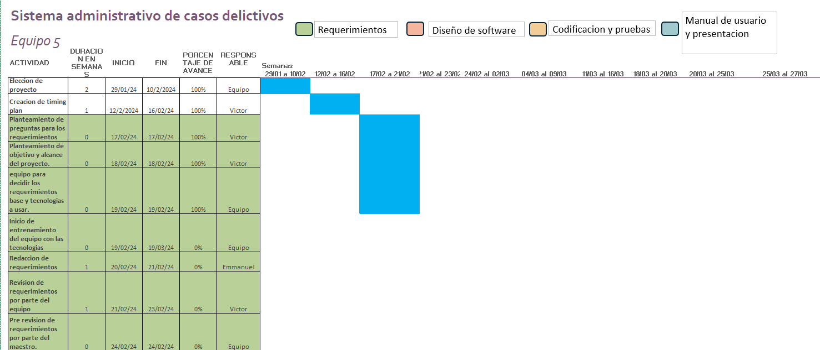

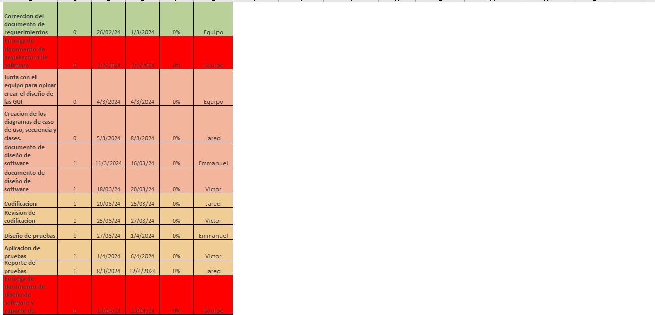

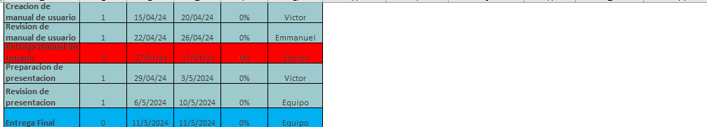

**Diagrama de caso de uso.**

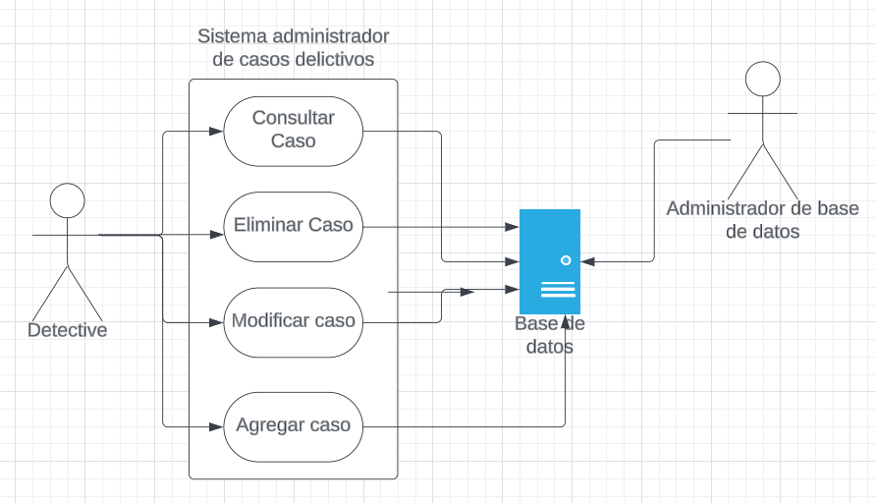

**Diagrama de secuencia al ingresar un caso.**

